附件1
大型车辆网上预约进校操作流程

- 登陆保卫处主页，点击“车辆审批”；
- 点击“大型车辆进校预约办理程序”；
3、点击网上预约网址，链接到www.i5campus.com，选择“华南理工大学”；
4、选择“校园管理”，录入登陆名和密码（请到保卫处交通科申请登陆名和密码）；
5、选择“车辆业务”的 “大型车辆预约”，点击“添加”进行申请；
6、填写申请资料，填写完后保存，完成预约申请。

申请流程图示：
步骤1、

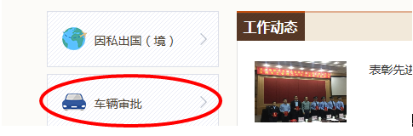

步骤2

步骤3、
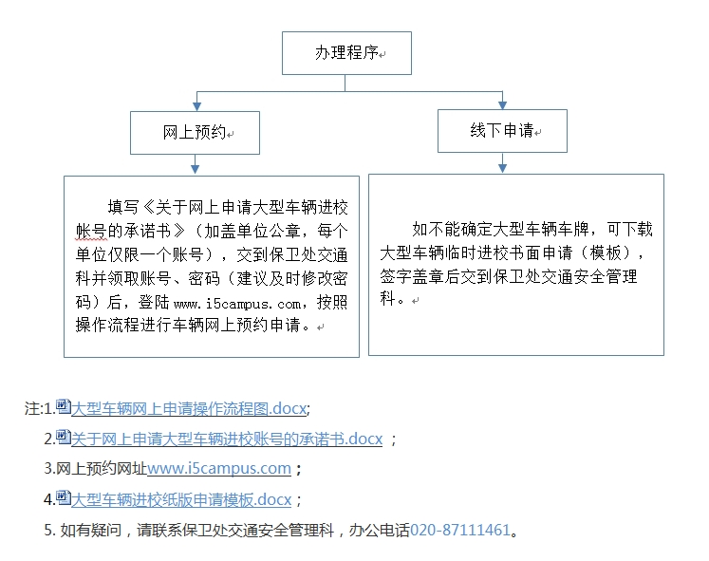
步骤4、
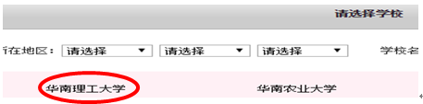

步骤5、

步骤6、

步骤7、


步骤8、
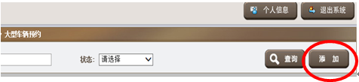
步骤9、
